Strecke der Fahrradprüfung in Landeck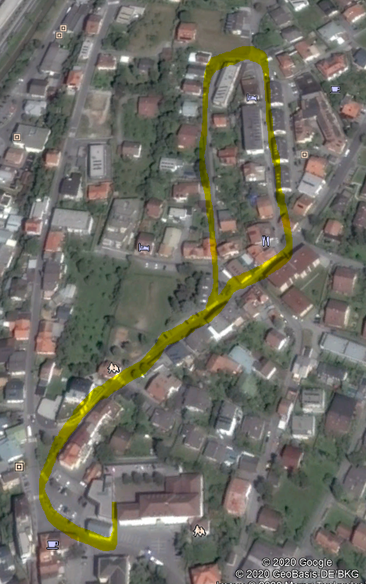

**Straudi**

**Marktplatz**

**Parkplatz**

**Trafik**

**NMS Landeck**

